Zajęcia 25.06.2020
Witajcie kochane tygryski!
Zadanie 1.
- Obejrzyjcie obrazki w kartach pracy na stronie 74. Opowiedzcie, co się na nich dzieje. Powiedzcie co było kiedyś, co jest teraz i co będzie w przyszłości.
- Przeczytajcie tekst z mamą na stronie 75. Mama czyta wyrazy a wy mówicie nazwę obrazka.
- Dokończcie rysować kredki według wzoru zgodnie z rytmem.

Zadanie 2.
Zabawy przy piosence „Do widzenia przedszkole”.
- Posłuchajcie piosenki i porozmawiajcie z mamą na temat jej treści.
https://www.youtube.com/watch?v=L8g7oeL3QKY
- Ćwiczenie oddechowe – „Zaśmiej się tak jak ja”. Dzieci maszerują w rytmie piosenki. Podczas przerwy w muzyce mama prezentuje dowolny sposób śmiechu na sylabach: hi, hu, ha, he, ho, na różnych wysokościach dźwięku. Dzieci nabierają powietrze nosem, wydychając je, naśladują prezentowany przez mamę rodzaj śmiechu. (Śmiech można prezentować, stosując różną wysokość głosu).
- Zabawa „Przedszkolna drużyna”.
Swobodny marsz w rytmie piosenki. Na przerwę w grze mama zwraca się do dzieci,

Żegnamy dziś Filipa, lecz wszyscy pamiętamy
– Filip jest wspaniały, bardzo go kochamy.

Żegnamy dziś Ignasia, lecz wszyscy pamiętamy
– Ignaś jest wspaniały, bardzo go kochamy.

Żegnamy dzisiaj Frania, lecz wszyscy pamiętamy
– Franio jest wspaniały, bardzo go kochamy.

Swobodny marsz w rytmie piosenki. Na przerwę w grze dzieci powtarzają za mamą tekst:
– Do przedszkola przychodzimy, bo…
dzieci kończą zdanie, śpiewając na dowolnej melodii. Np. W przedszkolu mam kolegów. Lubię bawić się z Ewą.
Zadanie 3.
Co najbardziej podobało mi się w przedszkolu – rysunek.
- Wypowiedzcie się na temat: Co najbardziej podobało mi się (wśród zdarzeń w ciągu roku) w przedszkolu. Obejrzyjcie kilka fotografii z tego roku w tygryskach
i powspominajcie te chwile.
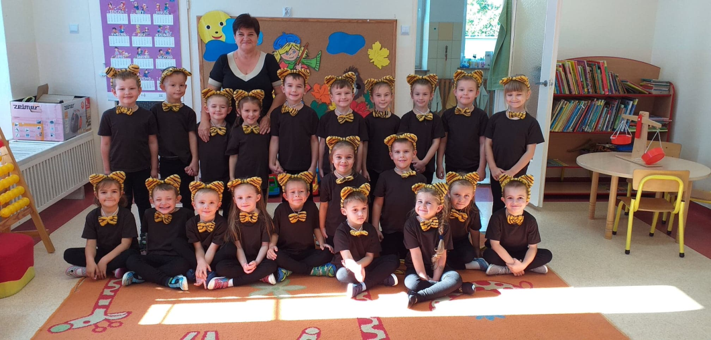

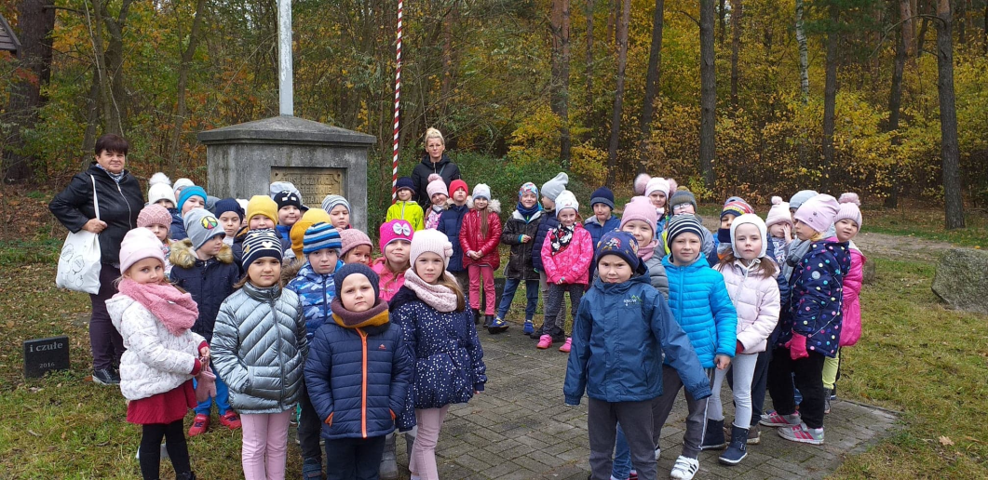
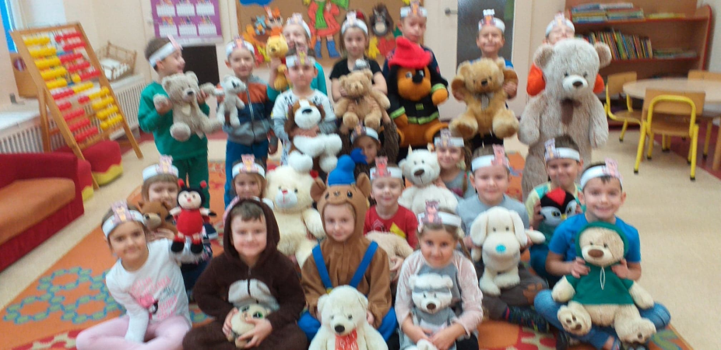

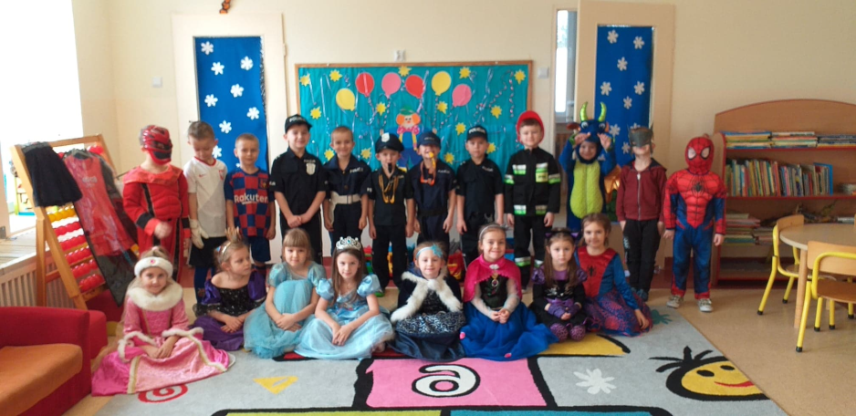

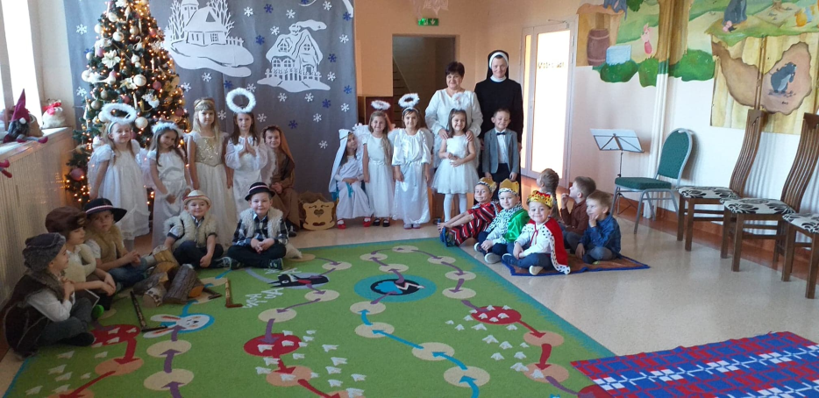
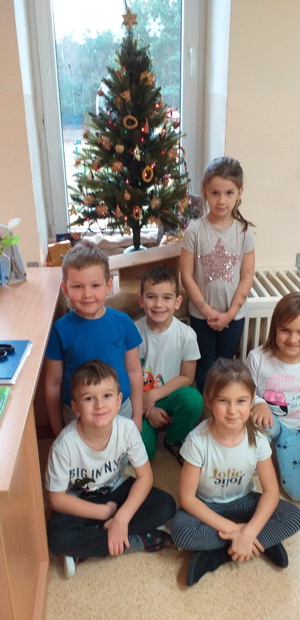

- Otwórzcie karty pracy na stronie 76. Narysujcie co najbardziej podobało wam się w przedszkolu. Wspólne z rodzicami obejrzyjcie swoje prace, opowiedzcie o nich.
Małgorzata Cebula

